## 实验四、Excel 数据分析

### 一、实验目的或要求

1.工作表的美化：包括插入，删除工作表、工作表的重命名、增加，删除行或列；设置

单元格格式（数据类型、对齐方式（含合并单元格）、字体、边框（边框和底纹的设置））

2.数据的自动填充功能（包括等差数列、等比数列以及公式的填充）

3.公式和函数（求和 Sum（）、平均值 Average（）、最大值 Max（）、最小值 Min（）、 条件 if（））的使用。

4.选择性粘贴

5.条件格式的设置

6.插入图表（柱状图、饼图、折线图），应与给出的示例一摸一样

7.排序（按照某个属性升序、降序排序，按照多个关键字进行高级排序）、筛选（“普通筛选”中的“前 10 个...”、“自定义...”设置、结果复制到其它工作表的相应位置，“高级筛选”中的条件设置）、分类汇总（按要求填写分类字段、汇总方式以及汇总项）

### **二、实验过程及结果**

**任务 1：基本操作**

**1.单元格属性的设置**

步骤：右键单元格或单元格区域→弹出快捷菜单→选择**“设置单元格格式…”**，打开

“单元格格式”对话框。其中可以设置单元格的**数字类型、对齐方式、字体、边框和底纹**

等等。

注：可以通过 shift 键来选中连续的单元格区域，通过 ctrl 键选择不连续的单元格

区域。

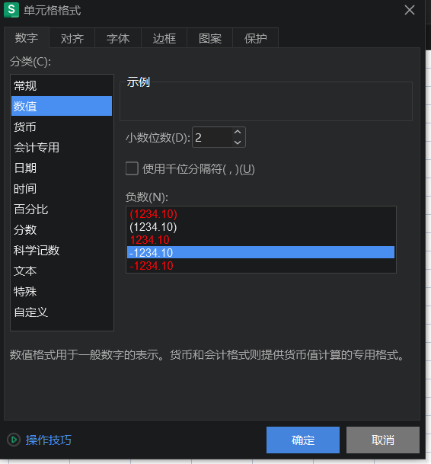

**2.自动填充数据**

◆**等差或等比序列的填充：**

选中要填充等比的单元格区域→点击菜单“编辑”→填充→序列。

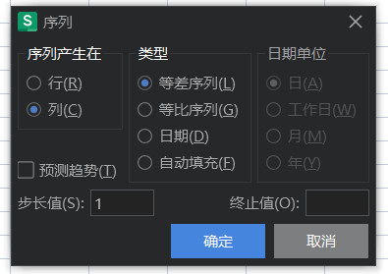

◆**文本型数据的填充：**

方法一：输入英文的单引号作为先导符号； 

方法二：先将相应单元格区域设置为文本格式，之后再输入文本型数据。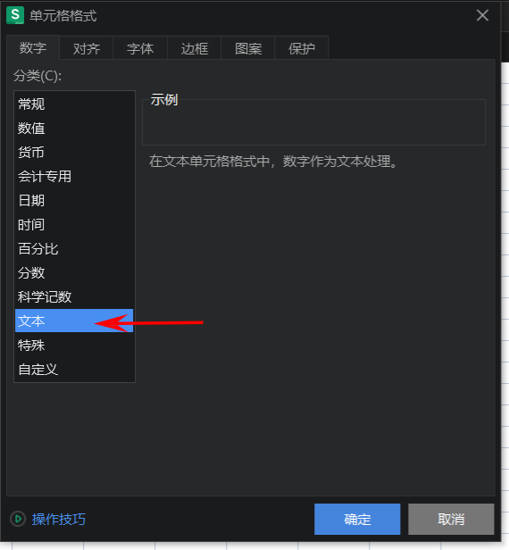

**3.公式、函数**

步骤：选中要填入结果的单元格，在上方的函数编辑栏中输入“=函数名（参数）”，

单元格内自动显示运算结果。如下图所示：

需要大家特别记忆的函数有：

**=SUM（A1:D1）**（求 A1 到 D1 的数据之和）；

**=AVERAGE（A1：D1）**（求 A1 到 D1 的数据平均值）；

**=MAX（A1：D1）**（求 A1 到 D1 之间数据的最大值）；

**=MIN（A1：D1）**（求 A1 到 D1 之间数据的最小值）；

**= if（条件，value_if_ture，value_if_false）**（如果条件成立，即结果为 true，返回第二

的参数，如果条件不成立，即结果为 false，返回第三个参数）。

**=COUNT（A1：D1）**（计算 A1 到 D1 有多少个记录）；

小贴士：单元格的引用请注意相对地址、绝对地址和混合地址，要求每一位同学会利

用**填充柄的填充功能**进行公式的复制。

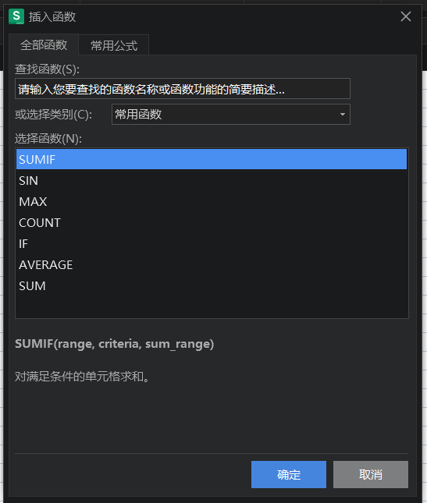

**4.选择性粘贴**

“右键”→“选择性粘贴”→“值和数字格式”。



**5.条件格式的设置**

选中某一单元格区域，单击菜单栏“格式”→“条件格式”。

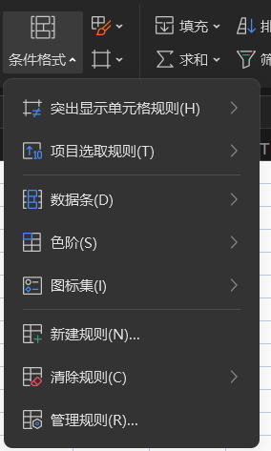

**6.数据的排序、筛选及分类汇总**

步骤：

**（1）排序**：选中一片单元格区域→点击菜单**“数据”**→**“排序”**，打开排序对话框，

设置排序关键字及方式，并可以点击“选项”进行详细设置。

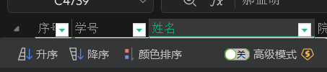

**（2）筛选**：

**自动筛选步骤：**

选中需要筛选数据的单元格区域，点击菜单中的**“数据”**→**“筛选”**→**“自动筛**

**选”**，点击表头中的下拉单，选择筛选条件。注意：可以通过“自定义…”来详细设置筛

选条件。

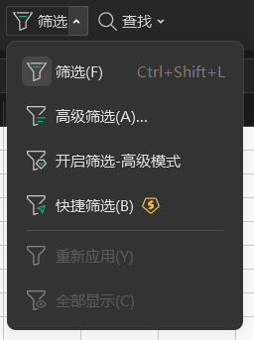

**高级筛选步骤：**

◆首先输入高级筛选条件，如果条件之间是逻辑“与”的关系，则

条件在同一行出现，如果条件之间是逻辑“或”的关系，则条件在不同行出现。注意：不

管条件之间是逻辑与还是逻辑或，属性文字都应该在同一行出现。下表分别表示各属性之

间是逻辑与和逻辑或的关系。

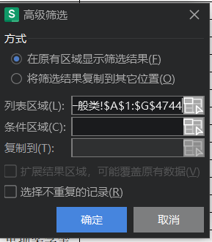

◆选中所要进行高级筛选的数据区域。

◆点击菜单**“数据”**→**“筛选”**→**“高级筛选”**，在弹出的“高级筛选”对话框中，

通过点击按钮

来指定列表区域和条件区域。

**（3）分类汇总**

对数据清单中的数据分门别类的统计处理，不需用户自己建立公式，Excel 就可以自

动的对各类别的数据进行求和、求平均等多种计算，并把汇总结果以分类汇总和总计的形

式显示出来。

步骤：先排序→数据→分类汇总，按要求填写分类字段、汇总方式以及汇总项。

**7.插入图表**

步骤：点击菜单中的**“插入”**→**“图表…”，打开“图表向导”**，按提示逐步设置并

插入图表。

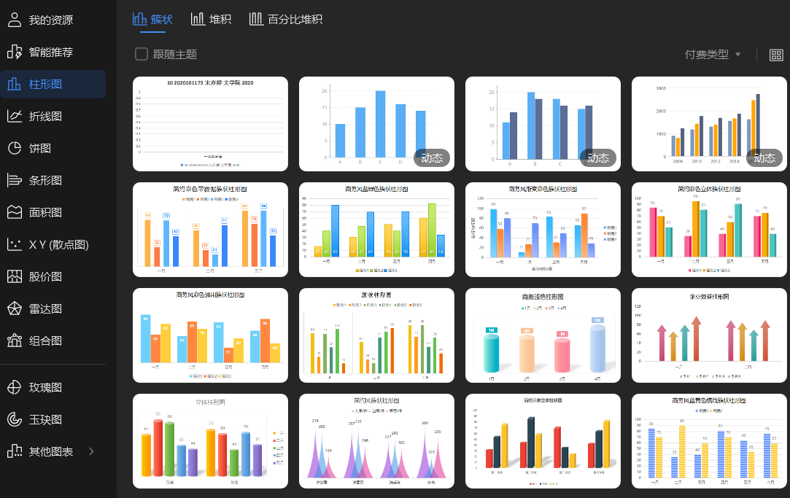

**8.合并单元格、表格内外边框的添加、底纹设置、单元格内容居中，加粗等（上述属**

**于工作表美化）**

步骤：选中某一单元格→右键→设置单元格格式，选择相应选项卡。

**9. 插入行或列、删除行或列、工作表更名等**

插入行：选中某一行或列→右键→插入，则所选单元格就会向下或向右移动。

删除行：选中某一行或列→右键→删除。

工作表更名：右键某一工作表名称→重命名。



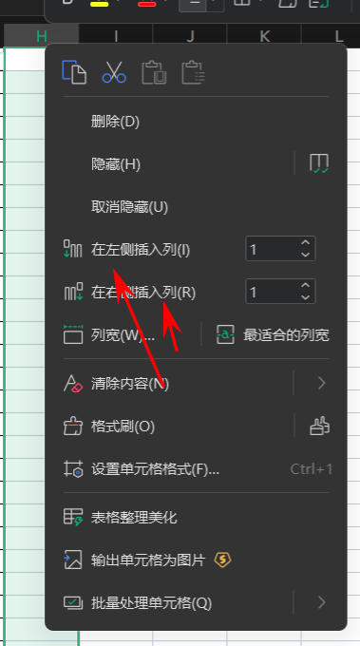

**任务 2：Excel 表格编辑**

用 Exeel 制表，表格内容如下：

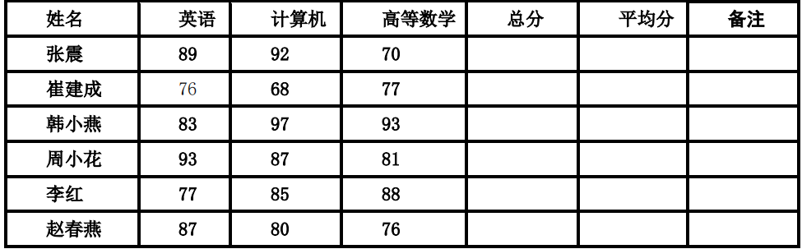

要求：⑴求每一个学生的总分和平均分。2.用函数判断每个学生总分大于等于 260 分

时给备注栏填写“优秀”。.

⑵给表增加一个学生成绩表标题，要求用艺术字。另根据表创建一个显示每一个学生

成绩的独立图表。

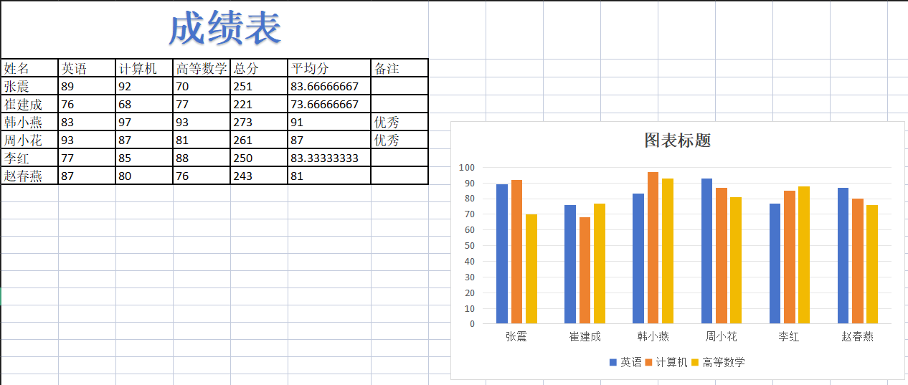

**任务 3：Excel 表格统计**

某公司 10 月份生产印刷板统计情况见下表，按下面要求完成操作。

⑴在 Excel 中建立该工作表。表格标题居中，用红颜色 4 号楷体字并加粗。行和列表

头用黑颜色５号宋体字。表格中的数据用 5 号 Times New Roman 体字。表格外框使用双蓝色线，内部线用黑色细线。

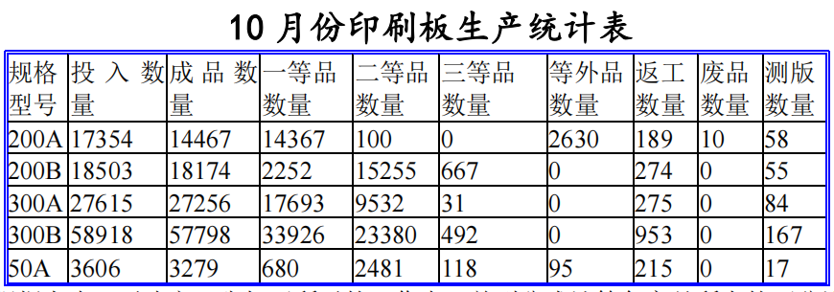

根据上表，再建立一张如下所示的工作表，并列公式计算各产品所占的百分比。表格

外框使用蓝色粗线，内部线用黑色细线。表格和单元的背景按图 7 中示例设置。

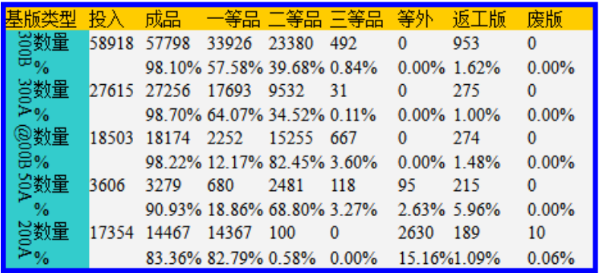

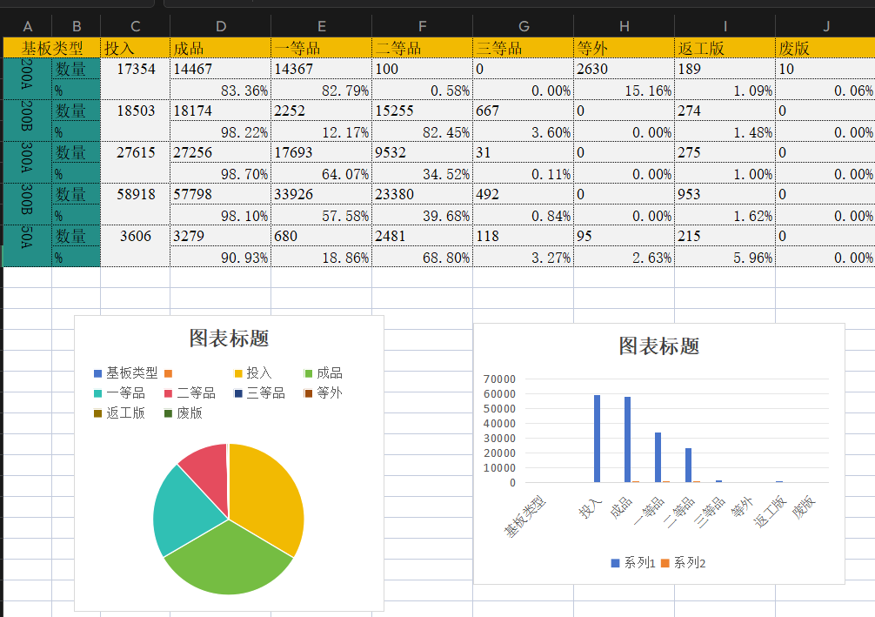

**任务 4：Excel 数据检索**

⑴在 Excel 中建立下面的学生成绩单表。

⑵计算出总分、最高分和各科平均分。

⑶利用 IF 函数总评出优秀学生（总分≥230 分），最后求出优秀率（优秀率=优秀人数

/总人数）。（如下表）

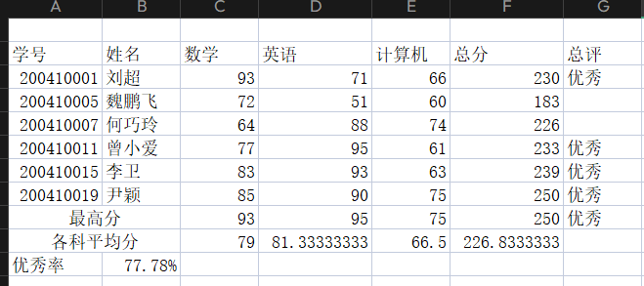

⑷检索平均分在 75 分以上的学生（要求用自动筛选器法完成），并生成一个新表。

**任务 5：汇总统计学生成绩**

根据学生成绩表进行统计汇总。

⑴在 Excel 中建立下面的学生成绩单表。要求：表格外框使用蓝色粗线，内部线用黑

色细线。表格和单元的背景按图 10 中示例设置。

⑵列公式计算总成绩和平均成绩。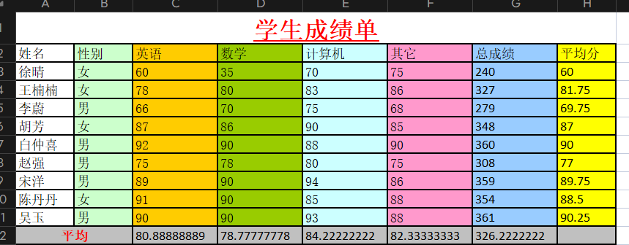

⑶用条件格式将成绩在 90 分及 90 分以

上单元格设为深绿色宋体字，将 70 分及 70

分以上至 89 分的单元格设为兰色宋体字，

将 60 分及 60 分以上至 69 分单元格设为黄

色宋体字，将 60 分以下单元格设为黑色宋

体字。

⑷汇总学生总人数及男女生人数，并在

当前工作表中生成如图11所示的统计图表。

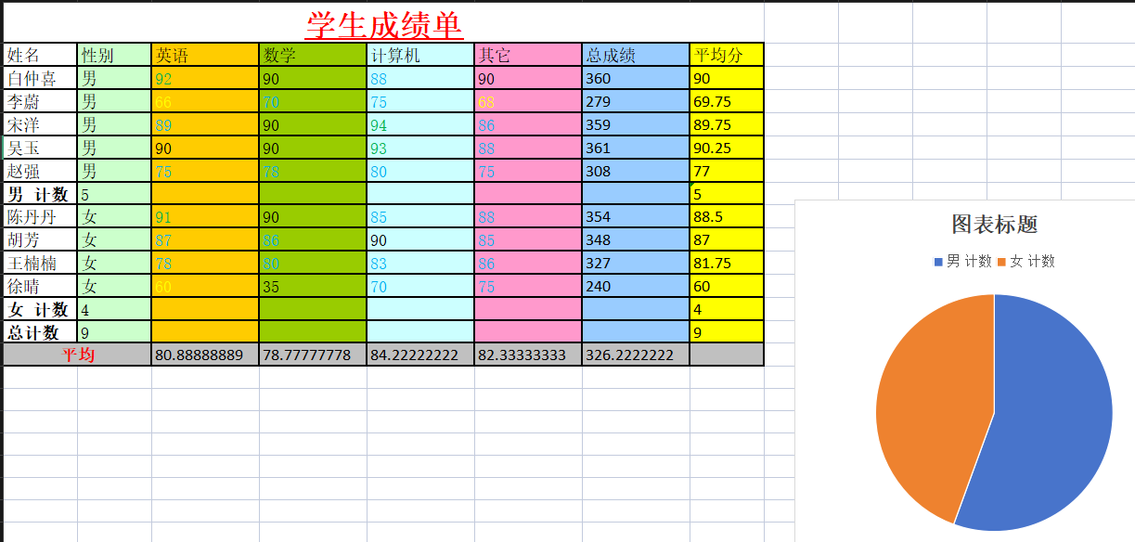

**任务 6：表格处理**

启动 Excel，在空白工作表中输入以下数据，并以 E1.XLS 为文件名保存用户文件夹中。

要求：

⑴按样张，先计算每个学生的总分，并求出各科目的最高分和平均分,再利用 IF 函数

总评出优秀学生（总分>=270 分），最后求出优秀率（优秀率＝优秀人数／总人数）。

⑵将表格的标题改为“化工２班３组部分科目成绩表”。

⑶先将每个学生的各科成绩及总分（A3:F11）转置复制到 A17 起始的区域，形成第二

个表格。

⑷在第二个表格中只保留总评为“优秀”的学生数据。

⑸在第一个表格的“姓名”后面插入１列“性别”，内容见实验十样张所示。

⑹存盘退出 Excel，并将 E1.XLS 文档同名另存到软盘。

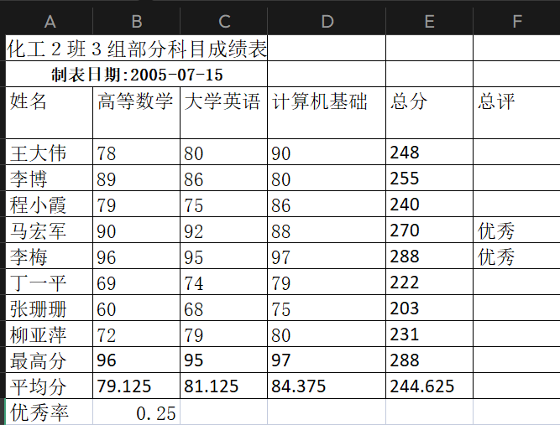

**任务 7：数据筛选**

启动 Excel，在当前工作簿的 Sheet1 中建立一个如下所示的数据列表，并以 E4.XLS

为文件名保存在用户文件夹中。

要求：

⑴将数据列表复制到 Sheet2 中，然后进行下列操作：

①对 Sheet1 中的数据按性别排列。

②对 Sheet2 中的数据按性别排列，性别相同的按总分降序排列。

③在 Sheet2 中筛选出总分小于 240 及大于 270 的女生记录。

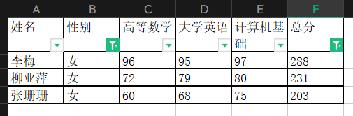

⑵将Sheet1中的数据复制到Sheet3中,然后对Sheet3中的数据进行下列分类汇总操作：

①按性别分别求出男生和女生的各科平均成绩（不包括总分），平均成绩保留 1 位小

数。

②在原有分类汇总的基础上，再汇总出男生和女生的人数（汇总结果放在性别数据下

面）。

③按样张所示，分级显示及编辑汇总数据。

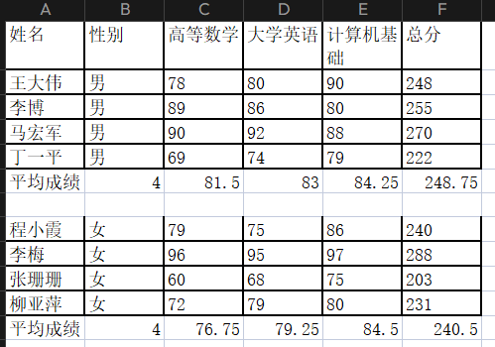

⑶以 Sheet1 中的数据为基础，在 Sheet4 工作表中建立下表所示的数据透视表。

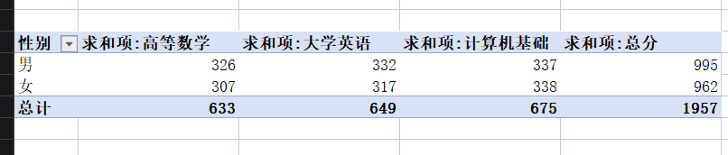

⑷按样张所示编辑修改所建立的数据透视表。

⑸对 Sheet3 工作表进行如下页面设置，并打印预览：

①纸张大小为 A4,文档打印时水平居中,上、下页边距为３厘米。

②设置页眉“分类汇总表”、居中、粗斜体，设置页脚为当前日期，靠右安放。

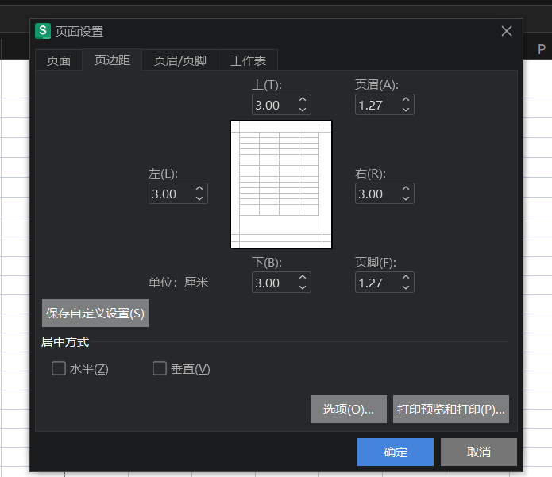

⑹存盘退出 Excel,并将 E4.XLS 文档同名另存到软盘。

**任务 8：分类汇总**

⑴在 Excel 中建立图 12 所示某公司的工资表。要求：表格外框使用蓝色双细线，内部

线用黑色细线。列表头与下面的数据之间用黑色双细线，列表头背景用浅棕色设置。

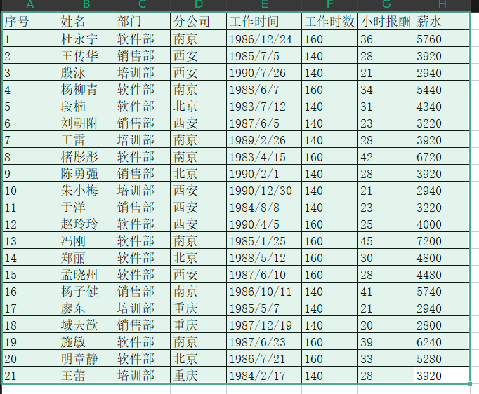

⑵按部门分类汇总各部门工资总额。

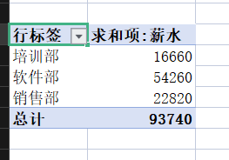

⑶按部门分类统计各分公司的工资平均值及总计，生成如图 13 所示的统计数据透视

表。

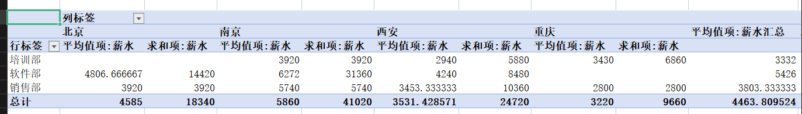

### **三、实验分析和总结**

本次实验主要学习了Excel的基本操作和数据处理功能。首先，我们学习了如何美化工作表，包括插入、删除工作表，重命名工作表，增加、删除行或列，以及设置单元格格式（数据类型、对齐方式、字体、边框等）。这些操作可以帮助我们创建清晰、易读的表格。

接下来，我们学习了数据的自动填充功能，包括等差数列、等比数列以及公式的填充。通过自动填充功能，我们可以快速生成一系列有规律的数据，提高工作效率。

然后，我们学习了公式和函数的使用，包括求和、平均值、最大值、最小值以及条件函数。这些函数可以帮助我们对数据进行计算和分析，得出有用的结论。

我们还学习了选择性粘贴的功能，可以根据需要选择粘贴的内容和格式。

此外，我们还学习了条件格式的设置，可以根据条件对单元格进行格式化，使得数据更加直观和易于理解。

在数据处理方面，我们学习了插入图表的功能，可以创建柱状图、饼图、折线图等图表，帮助我们更好地展示数据。

最后，我们学习了数据的排序和筛选功能，可以根据某个属性进行升序或降序排序，也可以按照多个关键字进行高级排序。同时，我们还学习了如何进行普通筛选和高级筛选，以及如何将筛选结果复制到其他工作表的相应位置。另外，我们还学习了分类汇总的功能，可以根据要求填写分类字段、汇总方式以及汇总项。

通过本次实验，我对Excel的基本操作和数据处理功能有了更深入的了解，并且能够灵活运用这些功能来处理和分析数据。这对我今后的工作和学习都有很大的帮助。